



Versions utilisées :

jQuery : jQuery JavaScript Library v2.1.4
jQuery-UI : v1.12.1 - 2016-09-14

Table des matières
1.1 - Présentation 3
1.1.1 - jQuery-UI 3
1.1.2 - jQuery UI et HTML5 4
1.1.3 - Téléchargement et installation 5
1.1.4 - Généralités 8
1.2 - UI-effects 10
1.2.1 - Présentation 10
1.2.2 - Syntaxe 11
1.2.3 - Exemple complet 12
1.3 - Quelques widgets 15
1.3.1 - Accordion - Accordéon 15
1.3.2 - Tabs - Onglets 20
1.3.3 - DatePicker - Calendrier 23
1.3.3.1 - Présentation 23
1.3.3.2 - Exemple de base 25
1.3.3.3 - Autres formats 26
1.3.3.4 - Script complet 29
1.3.4 - Slider - Traceur 31
1.3.4.1 - Standard 31
1.3.4.2 - CSS personnalisé pour le slider 34
1.3.4.3 - Slider à 2 poignées 35
1.3.5 - ProgressBar - Jauge 36
1.3.5.1 - Présentation 36
1.3.5.2 - CSS personnalisé pour la jauge 38
1.3.6 - Dialog – Boîte de dialogue 39
1.3.7 - Menu 43
1.4 - Interactions 45
1.4.1 - Resizable 46
1.4.2 - Le Drag & Drop 48
1.5 - Auto-complete 52
1.6 - Créer son propre thème 54

- Présentation

- jQuery-UI

« jQuery UI est un ensemble gérant les interactions de l'interface utilisateur, les effets, les widgets, et les thèmes construits au-dessus de la bibliothèque JavaScript jQuery. Que vous soyez créateur d'applications Web hautement interactif ou vous avez juste besoin d'ajouter un sélecteur de date pour un contrôle de formulaire, jQuery UI est le choix parfait. »

Traduction de la citation http://jqueryui.com/

jQuery-UI (jQuery User Interface) propose quatre sections (Effects, Widgets, Interactions et Utilities) avec la version UI 1.11.

Les Effects UI sont des enrichissements des effets de jQuery (Add Class, Color Animation, Easing, Effect, Hide, Remove Class, Show, Switch Class, Toggle, Toggle Class).

Les Widgets sont les accordéons (Accordion), l'Autocomplete, les boutons (Button), les onglets (Tabs), le calendrier (Datepicker), le traceur (Slider), la jauge (Progressbar), la boîte de dialogue (Dialog), Spinner, Button, Tooltip, Menu, Selectmenu.

Les Interactions concernent le D&D (Draggable, Droppable), le redimensionnement (Resizable), la sélection (Selectable) et le tri (Sortable).

Les Utilities concernent Position et Widget Factory.

Note :
en surligné les nouveautés de la version 1.11 de jQuery UI.

- jQuery UI et HTML5

Certaines nouveautés de HTML5 ou de CSS3 ont rendu ou rendront certains éléments de jQuery-UI obsolètes.
Sachant que les navigateurs des smartphones et tablettes implémentent tous HTML5.
Mais il n'en est pas de même pour les navigateurs desktop.

jQuery-UI | HTML5
DatePicker | Type date
Slider | range
ProgressBar | meter et progress
Drag & Drop | ondrag, ondragstart, ondragstop, ondrop, ondragleave, ondrageend, ondragenter.
autocomplete | autocomplete

Note : un autre tableau comparatif sera présenté lors du module jQuery-Plugin.
Certains plugins de validation de formulaire deviennent eux aussi, dans certains cas, obsolètes.

jQuery-Plugins | HTML5
jquery-plugin-validation | email, url, number, range, ...

- Téléchargement et installation

http://jqueryui.com/

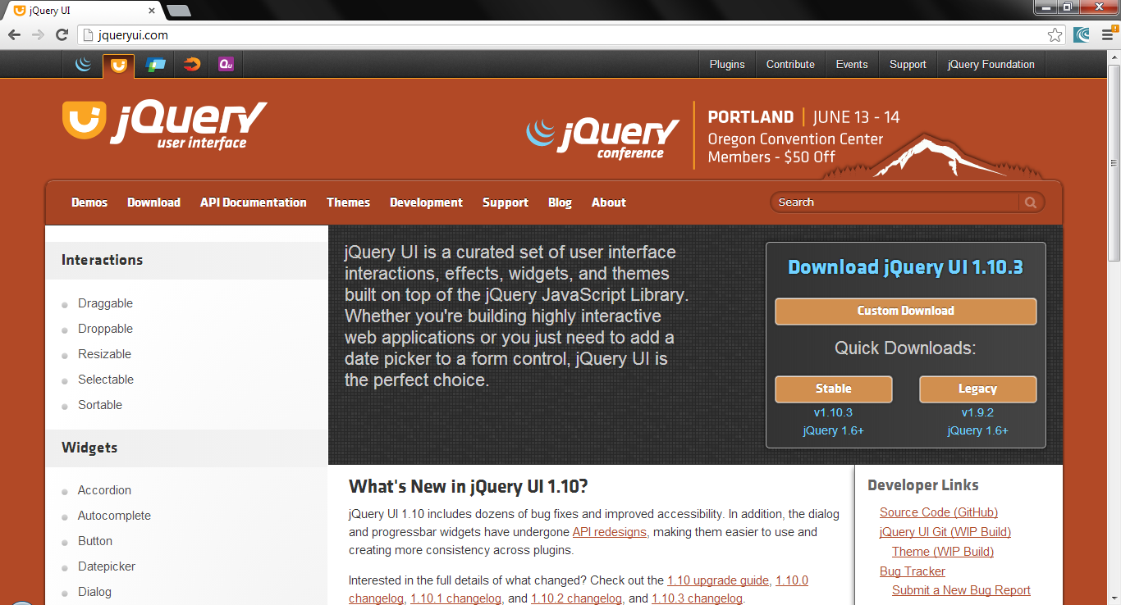



Il s'agit de la version 1.12.1 au 1er juillet 2018.

C'est la version 3.3.1 de jQuery qui sera utilisée pour le cours et le TD alors que UI utilise la version 1.12.1 de jQuery !

A partir de l'écran précédent cliquez sur le bouton [Stable].

Dézippez le fichier et copiez le contenu dans votre projet dans un dossier nommé ui du dossier jquery qui contient jquery.js.

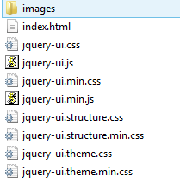

Pour une « customisation » avec la version 1.10.3.



jQuery-ui change souvent – trop souvent - même pour des versions mineures l'arborescence et les noms des fichiers.

Téléchargez le paquetage jquery-ui-x.x.x.custom.zip,
Décompactez-le,
Installez-le dans l'arborescence du site.

Nous adopterons cette arborescence. En utilisant principalement les scripts du dossier [ui] et les thèmes du dossier [base].

Donc vous copiez le dossier [ui] dans votre dossier [jquery] (Donc dans l'arborescence de votre site WEB).
Et vous copiez le dossier [themes] dans le dossier [ui] que vous venez de créer.

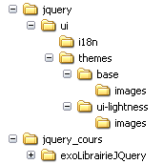

Dossiers | Contenu
ui | Bibliothèques de base
i18n | Bibliothèques nationales
themes | Les dossiers qui suivent
base | CSS et images
ui-lightness | CSS et images

Cf http://jqueryui.com/demos/

- Généralités



Chaque script fera référence aux bibliothèques .css et .js de jQuery-UI ainsi qu'à la bibliothèque .js de jQuery … of course.
L'ordre est important … il faut charger jquery.js avant jquery-ui.js.

<head>
<title>Catalogue</title>
<meta charset="UTF-8">
<meta name="viewport" content="width=device-width, initial-scale=1.0">

<!-- Les liens CSS -->
<link href="../jquery/ui/jquery-ui.css" rel="stylesheet" type="text/css" />

<script src="../jquery/jquery.js"></script>
<script src="../jquery/ui/jquery-ui.js"></script>
</head>

Donc toutes les références dans les exemples qui suivent sont à adapter.

Chaque script fera référence aux bibliothèques .css et .js.

<link href="../jquery/ui/jquery-ui/jquery-ui.css" rel="stylesheet" type="text/css" />

<script src="../jquery/jquery.js"></script>
<script src="../jquery/ui/jquery-ui/jquery-ui.js"></script>

Ce document présente les UI suivantes :

- Les effets UI,
- L'accordéon (Accordion),
- Les onglets (Tabs),
- Le traceur (Slider),
- La jauge (Progressbar),
- Les boîtes de dialogue (Dialog),
- Le calendrier (Datepicker),
- Les menus,
- Le Drag & Drop,
- L'auto-completion (Autocomplete).

Pour les autres cf la documentation officielle.

PAS D'EXERCICE DANS CE DOCUMENT. cf jquery_ajax.doc et les TP.

Note : depuis la version 1.8.x deUI (2011) les noms des fichiers ont changé; ils sont préfixés par jquery et ont encore changé avec la version 1.10.0 (2013) !!!

1.7.2 : effects.blind.js
1.8.24 : jquery.effects.blind.js
1.10.0 : jquery.ui.effect-blind.js

- UI-effects

- Présentation

Les effets fournis avec UI sont les suivants (ils sont sensibles à la casse) :

blind | Volet vers le haut
bounce | Shake vertical
clip | Volet au milieu
drop | Drop à gauche
explode | Explose
puff | Bouffée en mettant l'élément à l'échelle (150 % par défaut) puis le cache.
fold | Disparaît vers le haut puis la droite
highlight | Surbrillance jaune pâle
pulsate | Pulsations
scale | Modifie l'échelle
shake | Shake horizontal
size | Modifie la taille
slide | Apparaît à partir de la gauche
transfer | Transfère dans un autre élément

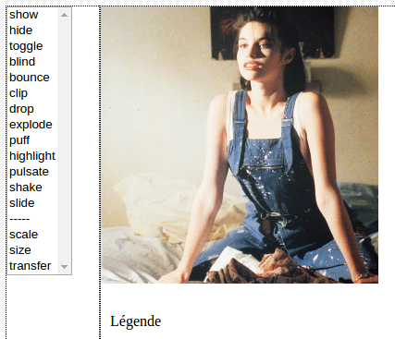

- Syntaxe

$("#id").effect("effet"[, {options}[, vitesse[, callback]]]);

Certains effets (scale, size et transfer) nécessitent des arguments supplémentaires.

scale | options = { percent: pourcentage };
size | options = { to: { width: largeur, height: hauteur } };
transfer | options = {to: "#id"};

Exemples :

$("#photo").effect("blind", {direction: "down"}, 5000);

- Exemple complet

Regardez attentivement vos chemins d’installation de UI !

<!DOCTYPE html>
<html>
<head>
<title>jqUIEffets</title>
<meta charset="UTF-8">

<link href="../jquery/ui/jquery-ui.css" rel="stylesheet" type="text/css" />

<script src="../jquery/jquery.js"></script>
<script src="../jquery/ui/jquery-ui.js"></script>

<style type="text/css">
div{border: 1px dotted black;}
#divListe{float: left; width: 100px; height: 400px;}
#divPhoto{float: left; width: 350px; height: 400px;}
#divPhoto2{float: left; width: 350px; height: 400px;}
#legende{display: inline-block; padding: 10px;}
</style>

<script>
// ------------
function init() {
$("#lbEffets").click(effetsUI);
}

// ----------------
function effetsUI() {
var lsEffet = $("#lbEffets").val();

var options = {};

if (lsEffet === "hide") {
// C'est du jq pas du jqUI
$("#photo").hide();
}

if (lsEffet === "show") {
// C'est du jq pas du jqUI
$("#photo").show();
}

if (lsEffet === "toggle") {
// C'est du jq pas du jqUI
$("#photo").toggle();
}

// jqUI
if (lsEffet === "blind") {
$("#photo").effect(lsEffet);
}
if (lsEffet === "bounce") {
$("#photo").effect("bounce", "slow");
}
if (lsEffet === "clip") {
$("#photo").effect("clip");
}
if (lsEffet === "drop") {
$("#photo").effect("drop");
}
if (lsEffet === "explode") {
$("#photo").effect("explode");
}
if (lsEffet === "puff") {
$("#photo").effect("puff");
}
if (lsEffet === "highlight") {
$("#photo").effect("highlight");
$("#legende").effect("highlight", "slow");
}
if (lsEffet === "pulsate") {
$("#photo").effect("pulsate");
}

if (lsEffet === "shake") {
$("#photo").effect("shake");
}
if (lsEffet === "slide") {
$("#photo").effect("slide");
}

// A part
if (lsEffet === "scale") {
options = {percent: 50};
$("#photo").effect("scale", options);
}
if (lsEffet === "size") {
options = {to: {width: 200, height: 60}};
$("#photo").effect("size", options);
}
if (lsEffet === "transfer") {
options = {to: "#divPhoto2"};
$("#photo").effect("transfer", options);
}
}

$(document).ready(init);
</script>
</head>

<body>

<div id="divListe">
<select id="lbEffets" size="17">

<!--jq-->
<option value="show">show</option>
<option value="hide">hide</option>

<option value="toggle">toggle</option>

<!--jqUI-->
<option value="blind">blind</option>
<option value="bounce">bounce</option>
<option value="clip">clip</option>
<option value="drop">drop</option>
<option value="explode">explode</option>
<option value="puff">puff</option>
<!-- <option value="fold">fold</option>-->
<option value="highlight">highlight</option>
<option value="pulsate">pulsate</option>
<option value="shake">shake</option>
<option value="slide">slide</option>

<!--A part-->
<option value="scale">-----</option>
<option value="scale">scale</option>
<option value="size">size</option>
<option value="transfer">transfer</option>
</select>
</div>

<div id="divPhoto">
<img id="photo" src="../images/1.jpg" width="300" alt="Photo" />
<br><br>
<label id="legende">Légende</label>
</div>

<div id="divPhoto2">
<img id="photo2" src="../images/0.jpg" width="300" alt="Photo" />
</div>

</body>
</html>

- Quelques widgets

- Accordion - Accordéon

- Fonctionnalité

Permet de créer un accordéon avec des soufflets dans lesquels seront présentés des données.
Lorsque l'utilisateur clique sur le titre d'un soufflet le contenu de celui-ci s'affiche et les autres soufflets se referment.

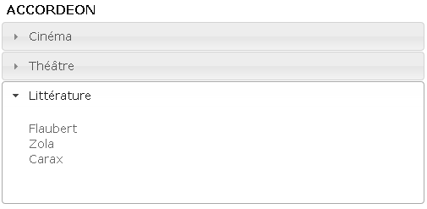

Note : bogue si plusieurs accordéons selon les versions.

- Syntaxes

Les bibliothèques à charger :

Regardez attentivement vos chemins d’installation de UI !

<link href="../jquery/ui/themes/base/jquery-ui.css" rel="stylesheet" type="text/css" />

<script src="../jquery/jquery.js"></script>
<script src="../jquery/ui/jquery-ui.js"></script>

L'initialisation de l'accordéon

$("#divIdentifiée").accordion({ header: "balise hn de titre" });

<div id="identifiant">
<div id="classe pour le soufflet">
<hn><a href="#">Titre du soufflet</a></hn>
<balise pour le contenu class="classe pour le contenu du soufflet">
Contenu

Les données (Structure du contenu) :

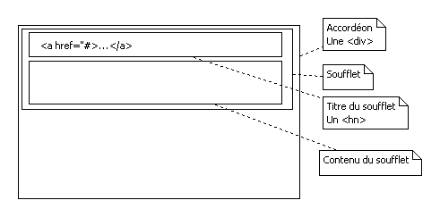

$("#accordeon").accordion({ header:"h5" });

<div id="accordeon">
<div class="soufflet">
<h5><a href="#">Titre du soufflet</a></h5>
<div class="contenuSoufflet">
Contenu

L'accordéon doit être dans une <div>.
Les titres des soufflets doivent être dans des <hn>.
Pour le reste les balises sont au choix.

- Script de l'exemple

Regardez attentivement vos chemins d’installation de UI !

<!DOCTYPE html>
<html>
<head>
<meta charset="utf-8" />
<title>jqUIAccordeon</title>

<link href="../jquery/ui/themes/base/jquery-ui.css" rel="stylesheet" type="text/css" />

<script src="../jquery/jquery.js"></script>
<script src="../jquery/ui/jquery-ui.js"></script>

<script>
// ------------
function init() {
// --- La balise qui sert d'en-tete de soufflet
$("#accordeon").accordion({ header:"h5" });
}

$(document).ready(init);
</script>

<style type="text/css">
.soufflet, contenuSoufflet{margin:0; padding:0;}
.contenuSoufflet ul{list-style-type:none; color:dimgray;}
</style>

</head>

<body>
<div id="centre">
<h3>ACCORDEON</h3>
<div id="accordeon">
<div class="soufflet">
<h5><a href="#">Cin&eacute;ma</a></h5>
<div class="contenuSoufflet">
<ul>
<li>Sean Penn</li>
<li>Charlotte Gainsbourg</li>
<li>Penelope Cruz</li>
</ul>
</div>
</div>
<div class="soufflet">
<h5><a href="#">Th&eacute;&acirc;tre</a></h5>
<div class="contenuSoufflet">
<ul>
<li>L'avare</li>
<li>Rom&eacute;o et Juliette</li>
<li>Six personnages en qu&ecirc;te d'auteur</li>
</ul>
</div>
</div>
<div class="soufflet">
<h5><a href="#">Litt&eacute;rature</a></h5>
<div class="contenuSoufflet">
<ul>
<li>Flaubert</li>
<li>Zola</li>
<li>Goncourt</li>
</ul>
</div>
</div> <!-- /div soufflet -->
</div> <!-- /div accordeon -->

</div> <!-- /div centre -->
</body>
</html>

Exercice :

Accordéon et JSON.
Reproduisez le même rendu avec une source JSON. A vous de créer la source JSON.

- Tabs - Onglets

- Fonctionnalité

Créer des onglets.

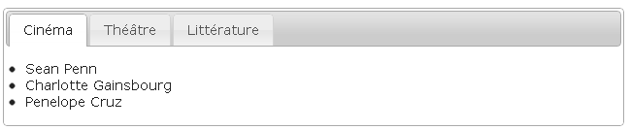

- Structuration du code HTML

Une <div> pour l'onglet.
Cette <div> contient une liste <ul><li><a> pour référencer les pages de l'onglet.
Une <div> dans la <div> précédente pour chaque page d'onglet.

- Syntaxe

Les bibliothèques à charger :

Regardez attentivement vos chemins d’installation de UI !

<link href="../jquery/ui/themes/base/jquery-ui.css" rel="stylesheet" type="text/css" />

<script src="../jquery/jquery.js"></script>
<script src="../jquery/ui/jquery-ui.js"></script>

$("#divOnglet").tabs();

Les titres des pages d'onglet sont à placer dans des <ul><li> qui contiennent des <a href="#id"> qui référencent des <div> identifiées correspondant aux pages de l'onglet.

- Script de l'exemple

Regardez attentivement vos chemins d’installation de UI !

<!DOCTYPE html>
<html>
<head>
<meta charset="utf-8" />
<title>jqUIOnglets</title>

<link href="../jquery/ui/themes/base/jquery-ui.css" rel="stylesheet" type="text/css" />

<script src="../jquery/jquery.js"></script>
<script src="../jquery/ui/jquery-ui.js"></script>

<script>
// ------------
function init() {
$("#onglets").tabs();
}

$(document).ready(init);
</script>
</head>

<body>
<div id="centre">
<h3>ONGLETS</h3>
<div id="onglets">
<ul>
<li><a href="#cinema">Cin&eacute;ma</a></li>
<li><a href="#theatre">Th&eacute;&acirc;tre</a></li>
<li><a href="#litterature">Litt&eacute;rature</a></li>
</ul>
<div id="cinema">
<ul>
<li>Sean Penn</li>
<li>Charlotte Gainsbourg</li>
<li>Penelope Cruz</li>
</ul>
</div>
<div id="theatre">
<ul>
<li>L'avare</li>
<li>Rom&eacute;o et Juliette</li>
<li>Six personnages en qu&ecirc;te d'auteur</li>
</ul>
</div>
<div id="litterature">
<ul>
<li>Flaubert</li>
<li>Zola</li>
<li>Goncourt</li>
</ul>
</div>
</div>
</div>

</body>
</html>

- DatePicker - Calendrier

- Présentation

Concurrencé par le type Date de HTML5.

- Fonctionnalité

Afficher un calendrier à partir d'un <input type="text" /> lorsque la zone de saisie prend le focus.
La date est renvoyée dans la zone de saisie. Elle peut être formatée. Le calendrier peut présentée des formats différents (Anglais, français, liste des années, …).

- Syntaxe de base

$("#it").datepicker();

- Syntaxe enrichie

$("#it").datepicker({ paramètres });

Les paramètres sont sous la forme d'un tableau associatif.
C'est donc paramètre:valeur.
Chaque paramètre est séparé par une virgule.

{ paramètre1: valeur1, paramètre2: valeur2, paramètre3: valeur3, …, paramètreN: valeurN }

- Inclusions

Avant la version 1.11.x de UI :

Pour avoir les calendriers de toutes les langues et par défaut en anglais et une date au format mm/jj/aaaa.

<script src="../jquery/ui/jquery.ui.datepicker.js"></script>

Pour avoir un calendrier en français et une date au format français vous ajoutez cette bibliothèque nationale supplémentaire.

<script src="../jquery/ui/i18n/jquery.ui.datepicker-fr.js"></script>

A partir de la version 1.11.x de UI :

il faut télécharger le fichier jquery-ui-i18n.min.js à l'URL suivante pour pouvoir travailler avec toutes les langues :

https://github.com/jquery/jquery-ui/blob/master/ui/i18n/datepicker-fr.js

l'installer dans l'arborescence de votre site,
et le charger dans la page HTML :

<script src="../jquery/ui/i18n/datepicker-fr.js"></script>

enfin l'utiliser dans le code JavaScript :

$.datepicker.setDefaults($.datepicker.regional["fr"]);

ou

télécharger seulement le calendrier français à l'adresse suivante :

https://github.com/jquery/jquery-ui/blob/master/ui/i18n/datepicker-fr.js

et simplement le référencer comme source dans le fichier html :

<script src="../jquery/ui/datepicker-fr.js"></script>

- Exemple de base

Lors de la prise du focus le calendrier est affiché.
Lors de la validation la date s'affiche au format jj/mm/aaaa.

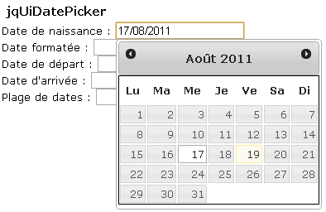

<script>
// ------------
function init() {
$("#dateNaissance").datepicker();
}

$(document).ready(init);
</script>

- Autres formats

Date formatée, date locale, calendrier avec la liste des mois et des années, afficher le calendrier en cliquant sur une icône calendrier …

Avec l'icône calendrier

Le chemin de l'icône est relatif au fichier html.

// ------------
function init() {
$("#dateDepart").datepicker({showOn: 'button', buttonImage: '../jquery/ui/themes/base/images/calendar.gif', buttonImageOnly: true});
}

Date formatée

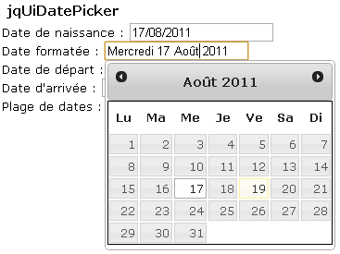

$("#dateFormatee").datepicker({dateFormat: "DD dd MM yy"});

Le calendrier avec la liste des mois et des années

Présente 20 années (De 2000 à 2020 quand on est en 2010).

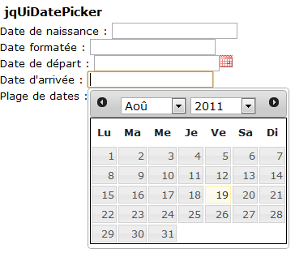

// ------------
function init() {
$("#dateArrivee").datepicker({ changeMonth: true, changeYear: true });
}

Le calendrier avec des plages de dates contraignantes

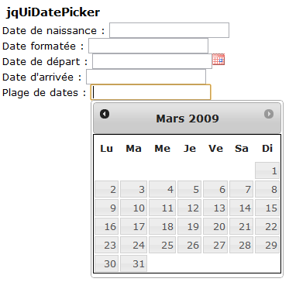

De la date du jour à la fin … des temps :

$("#datePlage").datepicker({ minDate: 0 });

De la date du jour –20 à la date du jour + 1 mois et 10 jours :

$("#datePlage").datepicker({ minDate: -20, maxDate: "+1M +10D" });

Du 1/1/2009 au 31/3/2009 :

$("#datePlage").datepicker({ minDate: new Date(2009, 0, 1), maxDate: new Date(2009, 3, 31) });

Note : les mois vont de 0 à 11.

- Script complet

Regardez attentivement vos chemins d’installation de UI !

<!DOCTYPE html>
<!--

-->
<html>
<head>
<meta charset="UTF-8">
<meta name="viewport" content="width=device-width">
<title>jqUIDatePicker.html</title>

<link href="../jquery/ui/themes/base/jquery-ui.css" rel="stylesheet" type="text/css" />
<style>
label{display: inline; width: 150px; }
input{ display: block; }
</style>

<script src="../jquery/jquery.js"></script>
<script src="../jquery/ui/jquery-ui.js"></script>

<script>
// ------------
function init() {
$("#dateNaissance").datepicker();

$("#dateFormatee").datepicker({dateFormat: "DD dd MM yy"});

$("#dateDepart").datepicker({changeMonth: true, changeYear: true});

// De la date du jour à la fin … des temps :
//$("#datePlage").datepicker({minDate: 0});

// De la date du jour –20 à la date du jour + 1 mois et 10 jours :
$("#datePlage").datepicker({minDate: -20, maxDate: "+1M +10D"});

// Du 1/1/2009 au 31/3/2009 :
//$("#datePlage").datepicker({minDate: new Date(2009, 0, 1), maxDate: new Date(2009, 3, 31)});

//Note : les mois vont de 0 à 11.

} /// init

// ---------------------
$(document).ready(init);
</script>

</head>

<body>
<article id="article">
<h3>jqUIDatePicker</h3>
<label>Date de naissance</label>
<input type="text" id="dateNaissance"/>
<label>Date formatée</label>
<input type="text" id="dateFormatee"/>
<label>Date de départ</label>
<input type="text" id="dateDepart"/>
<label>Date d'arrivée</label>
<input type="text" id="dateArrivee"/>
<label>Plage de dates</label>
<input type="text" id="datePlage"/>
<label id="lblMessage"></label>
</article>
</body>
</html>

- Slider - Traceur

- Standard

Concurrencé par le type [slider] de HTML5.

- Fonctionnalité

Permet de créer un traceur avec une seule <div>.
Une poignée permet de changer la valeur.

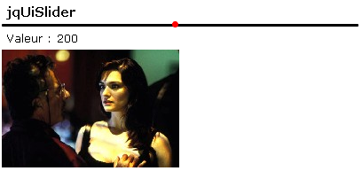

http://api.jqueryui.com/slider/

- Syntaxe

$("#traceur").slider( { [options] } );

Quelques options :

Option | Description
orientation | "horizontal" ou "vertical"
range | Point de départ et/ou de fin de la colorisation du traceur : "min", "max", true.  Par défaut la valeur actuelle, donc pas de colorisation sur le traceur.
values | Plage min-max sous forme de tableau [10,30]
min | Valeur mini (Par défaut 0)
max | Valeur maxi (Par défaut 100)
value | Valeur (Par défaut 0)
step | Pas lors du déplacement de la poignée (Par défaut 1)
slide | Fonction sollicitée lorsque l'on glisse la poignée
change | Fonction sollicitée lorsque l'on clique sur le traceur

- Remarque

Un peu de styling peut être nécessaire.

- Exemple

Zoomer une photo.

Regardez attentivement vos chemins d’installation de UI !

<!DOCTYPE html>
<html>
<head>
<meta charset="utf-8" />
<title>jqUISlider</title>

<link href="../jquery/ui/jquery-ui/jquery-ui.css" rel="stylesheet" type="text/css" />

<script src="../jquery/jquery.js"></script>
<script src="../jquery/ui/jquery-ui/jquery-ui.js"></script>

<style type="text/css">
/* Le slider */
#traceur { width: 400px; height: 1px; background: black; border-color: black; margin: 0px; padding: 0px; }

/* La poignée */
#traceur .ui-slider-handle { border-color: red; background: red; height: 5px; width: 5px; }
</style>

<script>
// ------------
function init() {
$("#traceur").slider(
{
range: "min",
min: 0,
max: 400,
value: 200,
step: 1,
slide: recupererValeur,
change: recupererValeur
});
} /// init

// -----------------------
function recupererValeur() {
$("#pResultat").html("Valeur : " + $("#traceur").slider("value"));
$("#photo").attr("width", $("#traceur").slider("value"));
} /// recupererValeur

$(document).ready(init);
</script>
</head>

<body>
<div id="centre">
<h3>SLIDER</h3>
<div id="traceur"></div>

<p id="pResultat">Valeur : 200</p>
<img id="photo" src="../images/1.jpg" alt="Photo" width="200"/>
</div>

</body>
</html>

- CSS personnalisé pour le slider

Style par défaut

Du noir et du blanc

<style type="text/css">
#traceur .ui-slider-handle { border-color:black; background:black; } /* La poignée */
#traceur .ui-slider-horizontal { border-color:black; width:400px; height:1px; } /* Le slider */
</style>

Du gris et du rouge

<style type="text/css">
#traceur .ui-slider-range { background:red; height:1px; } /* Le remplissage du slider .Etonnement 1px */
#traceur .ui-slider-handle { border-color:red; } /* La poignée */
#traceur .ui-slider-horizontal { border-color:red; width:400px; height:1px; } /* Le slider */
</style>

- Slider à 2 poignées



C'est l'initialisation à TRUE de l'option RANGE qui permet d'avoir 2 poignées.
Les valeurs sont initialisées avec un tableau via l'option VALUES.

Exemple de code dans la fonction init() :

/*
* Initialisation du traceur
* Il est de type RANGE ie 2 poignees
*/
$("#traceurRange").slider(
{
range: true,
min: 0,
max: 700,
values: [50, 500],
step: 1,
slide: recupererValeurs,
change: recupererValeurs
});

Le code HTML correspondant :

<div id="traceurRange"></div>
Entre <input type="text" name="prixMini" id="prixMini" size="5" class="lectureSeule" />
&nbsp;et&nbsp;
<input type="text" name="prixMaxi" id="prixMaxi" size="5" class="lectureSeule" />
&nbsp; &euro;

Le code pour la récupération des valeurs :

/*
* Sollicitee par le traceur
*/
function recupererValeurs() {
$("#prixMini").val($("#traceurRange").slider("values", 0));
$("#prixMaxi").val($("#traceurRange").slider("values", 1));
} /// recupererValeurs

- ProgressBar - Jauge

Concurrencé par le type [progress] de HTML5.

- Présentation

- Fonctionnalité

Créer une jauge.

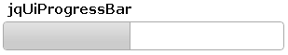

- Syntaxe

<div id="divJauge" class="ui-progressbar"></div>

$("#divJauge").progressbar(
{
value: valeur // En pourcentage
}
);

- Remarque

Un peu de styling est nécessaire.

- Exemple

Regardez attentivement vos chemins d’installation de UI !

<!DOCTYPE html>
<html>
<head>
<meta charset="utf-8" />
<title>jqUIProgressBar</title>

<link href="../jquery/ui/jquery-ui/jquery-ui.css" rel="stylesheet" type="text/css" />

<script src="../jquery/jquery.js"></script>
<script src="../jquery/ui/jquery-ui/jquery-ui.js"></script>

<style type="text/css">
#jauge{ width:300px; }
.ui-progressbar{ border-color:black; height:10px; padding:0; }
.ui-progressbar .ui-progressbar-value{ height:10px; }
</style>

<script>
var i = 0;
var oInterval;
// ------------
function init() {
$("#jauge").progressbar(
{
value: 0 // En pourcentage
});
oInterval = window.setInterval(jauger, 100);
} /// init
// --------------
function jauger() {
i++;
$("#jauge").progressbar("value", i);
if (i === 100) {
window.clearInterval(oInterval);
}
} /// jauger

// ---------------------
$(document).ready(init);
</script>
</head>
<body>
<div id="centre">
<h3>ProgressBar</h3>
<div id="jauge" class="ui-progressbar"></div>
<p id="pResultat">Valeur : 200</p>
</div>
</body>
</html>

- CSS personnalisé pour la jauge

Style par défaut



Plus fin

<style type="text/css">
#jauge{ width:300px; }
.ui-progressbar{ border-color:black; height:7px; padding:0; }
.ui-progressbar .ui-progressbar-value { height:7px; }
</style>

Du bleu

<style type="text/css">
#jauge { width:300px; height: 7px; border-color: blue; background: white; padding: 0px}
.ui-progressbar .ui-progressbar-value{ background:blue; }
</style>

- Dialog – Boîte de dialogue

- Présentation

Permet d'afficher une boîte de dialogue.

- Syntaxe

$("#div").dialog( [options] );

Option | Description
Title | Titre
Width | Largeur, 300 pixels par défaut
Height | Hauteur, 200 pixels par défaut
Position | "left", "center", "right"
Modal | true | false
Buttons | {Ok:fonction, Annuler:fonction, …}

- Les bibliothèques

Dépendances : UI Core, Widget Factory, Position, Button, Draggable (optional; for use with the draggable option), Resizable (optional; for use with the resizable option), Effects Core (optional; for use with the show and hide options), et Mouse si Draggable.

<script src="../jquery/jquery.js"></script>

<script src="../jquery/ui/jquery.ui.core.js"></script>
<script src="../jquery/ui/jquery.ui.widget.js"></script>
<script src="../jquery/ui/jquery.ui.position.js"></script>
<script src="../jquery/ui/jquery.ui.button.js"></script>
<script src="../jquery/ui/jquery.ui.dialog.js"></script>

Notez la présence, facultative, de draggable et de resizable pour déplacer et/ou redimensionner la boîte de dialogue.

Dans le script qui suit (v1.12.1 de septembre 2016) :

<link href="../jquery/ui/jquery-ui/jquery-ui.css" rel="stylesheet" type="text/css" />

<script src="../jquery/jquery.js"></script>
<script src="../jquery/ui/jquery-ui/jquery-ui.js"></script>

- Les boîtes de dialogue

Au chargement de la page (boîte de dialogue avec 2 boutons) :

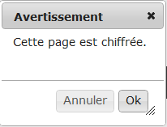

Après la perte de focus sur la zone de saisie (si le zone de saisie est vide, boîte de dialogue avec un bouton) :

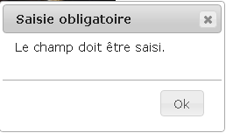

<!DOCTYPE html>
<html>
<head>
<title>jqUIDialog</title>
<meta charset="UTF-8">

<link href="../jquery/ui/jquery-ui/jquery-ui.css" rel="stylesheet" type="text/css" />

<script src="../jquery/jquery.js"></script>
<script src="../jquery/ui/jquery-ui/jquery-ui.js"></script>

<style type="text/css">
#boiteDeDialogueControleSaisie{ display:none; }
</style>

<script>
// ------------
function init() {
// --- STANDARD
$("#boiteDeDialogueChiffrement").dialog(
{
title: "Chiffrement",
width: 200,
height: 200,
position: "center",
modal: true,
buttons: {Ok: validerChiffrement, Annuler: annulerChiffrement}
});

$("#itTitreFilm").blur(controleSaisieItTitreFilm);
} /// init

// --------------------------
function validerChiffrement() {
$("#boiteDeDialogueChiffrement").dialog("close");
} /// validerChiffrement

// --------------------------
function annulerChiffrement() {
$("#boiteDeDialogueChiffrement").dialog("close");
window.location.href = "../html/MENU.html";
} /// annulerChiffrement

// ---------------------------------
function controleSaisieItTitreFilm() {
if ($("#itTitreFilm").val() === "")
{
$("#boiteDeDialogueControleSaisie").dialog(
{
title: "Saisie obligatoire",
width: 250,
height: 200,
position: "center",
modal: false,
buttons: {Ok: validerControleSaisie}
});
}
} /// controleSaisieItTitreFilm

// -----------------------------
function validerControleSaisie() {
$("#boiteDeDialogueControleSaisie").dialog("close");
$("#boiteDeDialogueControleSaisie").dialog("destroy");
} /// validerControleSaisie

// --------------------
$(document).ready(init);
</script>
</head>

<body>
<div id="entete"></div>
<div id="sommaire"></div>

<div id="centre">
<h3>jqUIDialog</h3>

<div id="boiteDeDialogueChiffrement">
<p>Cette page est chiffr&eacute;e.</p>
</div>

<div id="boiteDeDialogueControleSaisie">
<p>Le champ doit &ecirc;tre saisi.</p>
</div>

<p>
<img id="photo" src="../images/0.jpg" alt="Cinéma" width="300"/>
</p>

<label>Titre du film : </label>
<input name="itTitreFilm" id="itTitreFilm" type="text" />
<label id="lblMessage"></label>
</div>

<div id="pied"></div>
</body>
</html>

- Menu

- Objectif

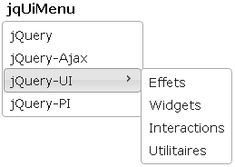

- Dépendances

core, widget, position.

- Remarques

Les types des éléments parents et enfants doivent être les mêmes pour les items de menus et des sous-items ; des <ul><li> par exemple.

Regardez attentivement vos chemins d’installation de UI !

<!DOCTYPE html>
<html>
<head>
<meta charset="utf-8" />
<title>jqUiMenu</title>

<style type="text/css">
#menuInterne{ width: 150px;}
</style>

<link href="../jquery/ui/themes/base/jquery.ui.all.css" rel="stylesheet" type="text/css" />

<script src="../jquery/jquery.js"></script>
<script src="../jquery/ui/jquery.ui.js"></script>
<script>
// ------------
function init() {
$("#menuInterne").menu();
} /// init
// ---------------------
$(document).ready(init);
</script>
</head>

<body>
<div id="centre">
<h3>jqUiMenu</h3>
<ul id="menuInterne">
<li>
<a href="#">
jQuery
</a>
</li>
<li><a href="#">jQuery-Ajax</a></li>
<li><a href="#">jQuery-UI</a>
<ul>
<li><a href="#">Effets</a></li>
<li><a href="#">Widgets</a></li>
<li><a href="#">Interactions</a></li>
<li><a href="#">Utilitaires</a></li>
</ul>
</li>
<li><a href="#">jQuery-PI</a></li>
</ul>

<label id="lblMessage"></label>
</div>
</body>
</html>

- Interactions

Les interactions permettent :

- De redimensionner un élément,
- De faire du D&D,
- De trier des éléments à la volée,
- De sélectionner des éléments.

Nous examinerons dans ce paragraphe le redimensionnement et le D&D.

- Resizable

- Objectif

Redimensionner un élément à l'aide d'une poignée.

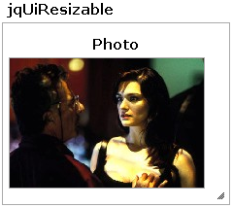

- Syntaxe

$("#élément").resizable( [ { options }] );

Option | Description
aspectRatio | Rapport, par exemple 16/9
maxHeight | Hauteur max
maxWidth | Largeur max
minHeight | Hauteur mini
minWidth | Largeur mini
containment | '#élémentContainer', le redimensionnement ne doit pas sortir du container
grid | Alignement sur la grille en pixels
animate | true | false
ghost | true | false
alsoResize | "#élément", élément qui doit être redimensionné concomitamment

- Bibliothèques

<script src="../jquery/jquery.js"></script>

<script src="../jquery/ui/jquery.ui.core.js"></script>
<script src="../jquery/ui/jquery.ui.widget.js"></script>
<script src="../jquery/ui/jquery.ui.mouse.js"></script>
<script src="../jquery/ui/jquery.ui.resizable.js"></script>

- Script

<style type="text/css">
#dimensonnable{ width:220px; height:173px; padding:0.5em; }
#dimensonnable h3{ text-align:center; margin:0; color:black; }
</style>

// ------------
function init() {
$("#dimensonnable").resizable({ alsoResize: "#photo" });
}

<div id="centre">
<h3>jqUiResizable</h3>

<div id="dimensonnable" class="ui-widget-content">
<h3 >Photo</h3>
<img class="ui-state-active" id="photo" src="../images/0.jpg" alt="Confidences" width="200" height="133" />
</div>
</div>

- Le Drag & Drop

Concurrencé par D&D de HTML5.

- Objectif

Faire du D&D (Glisser/Déposer).

- Syntaxes

Inclusion des bibliothèques.

<link href="../jquery/ui/themes/base/ui.all.css" rel="stylesheet" type="text/css" />

<script src="../jquery/jquery.js"></script>
<script src="../jquery/ui/jquery.ui.js"></script>

Quelques fonctions

Fonction | Attribut | Description
Draggable |  | Permet à un élément ou plusieurs d'être glissé
 | revert | Retour au point source après le drop (true|false)
 | zIndex | Niveau de profondeur (Comme en CSS)
 | opacity | Opacité de 0 à 1
Droppable |  | Permet à un élément d'être un dépôt
 | accept | Classe acceptée
 | hoverClass | Classe utilisée lors du survol (Permet par exemple de changer la couleur de fond de l'élément drop)
 | drop | Fonction à exécuter lors du drop
 | tolerance | A partir de quelle position un objet est déposable (pointer : dès que l'objet entre dans la zone de dépôt, intersect : quand la moitié de l'objet est dans la zone de dépôt, …)
 | activeClass | Classe utilisée dès qu'un élément est dragué.  L'élément droppable prend les caractéristiques CSS. Permet de signaler visuellement à l'utilisateur la zone de destination du drop par exemple.  Incompatible avec hoverClass.

- Exemple

La base d'une gestion de caddie.
Dans cet exemple le titre du film est récupéré lors du Drop via la valeur de l’attribut « alt » de l’objet dragué/dropé (l’objet est l’élément HTML <img>).

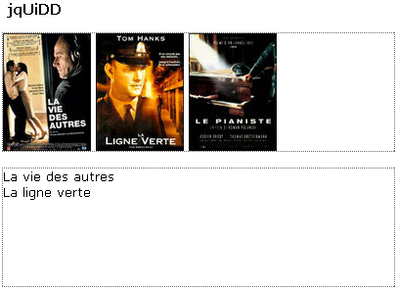

Le script

Regardez attentivement vos chemins d’installation de UI !

<!DOCTYPE html>
<html>
<head>
<meta charset="utf-8" />
<title>jqUiDD</title>

<style type="text/css">
#photos, #caddie{ border:1px dotted dimgray; width:400px; height:120px; }
.auDessus{ background-color:lightgreen; }
</style>

<link href="../jquery/ui/themes/base/jquery.ui.all.css" rel="stylesheet" type="text/css" />

<script src="../jquery/jquery.js"></script>
<script src="../jquery/ui/jquery.ui.js"></script>

<script>
// ------------
function init() {
var lsMessage = "";
$(".dropAutorise").draggable
(
{
revert: true,
zIndex: 1000,
opacity: 0.7
}
);

$("#caddie").droppable
(
{
accept: ".dropAutorise",
tolerance: "intersect",
hoverClass: "auDessus",
drop: function(evenement, donnees)
{
lsMessage += $(donnees.draggable).attr("alt") + "<br>";
$("#caddie").html(lsMessage);
}
}
);
} /// init

$(document).ready(init);
</script>
</head>

<body>
<div id="centre">
<h3>jqUiDD</h3>

<div id="photos">
<img src="../images/0.jpg" width="50" alt="La vie des autres" class="dropAutorise" />
<img src="../images/1.jpg" width="50" alt="La ligne verte" class="dropAutorise" />
<img src="../images/2.jpg" width="50" alt="Le pianiste" />
</div>

<br>
<div id="caddie"></div>
</div>
</body>
</html>

- Auto-complete

Objectif

Permet de créer une liste de suggestions.

Existe seulement depuis la version 1.8 de UI.

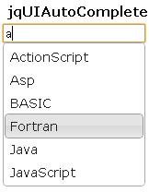

Imports

<link href="../jquery/ui/themes/base/jquery.ui.all.css" rel="stylesheet" type="text/css" />

<script src="../jquery/jquery.js"></script>

puis soit :
<script src="../jquery/ui/jquery-ui.custom.js"></script>

soit :
<script src="../jquery/ui/jquery.ui.core.js"></script>
<script src="../jquery/ui/jquery.ui.widget.js"></script>
<script src="../jquery/ui/jquery.ui.menu.js"></script>
<script src="../jquery/ui/jquery.ui.position.js"></script>
<script src="../jquery/ui/jquery.ui.autocomplete.js"></script>

soit :

<script src="../jquery/jquery.js"></script>
<script src="../jquery/ui/jquery-ui/jquery-ui.js"></script>

Syntaxe

$("#inputTypeText").autocomplete( { source: tableauJS } );

Script

Regardez attentivement vos chemins d’installation de UI !

<!DOCTYPE html>
<html>
<head>
<meta charset="UTF-8">
<meta name="viewport" content="width=device-width">
<title>jqUIAutoComplete.html</title>

<link href="../jquery/ui/jquery-ui/jquery-ui.css" rel="stylesheet" type="text/css" />
<style>
label{display: inline; width: 150px; }
input{ display: block; }
</style>
<script src="../jquery/jquery.js"></script>
<script src="../jquery/ui/jquery-ui/jquery-ui.js"></script>
<script>
// ------------
function init() {
var liste = [
"ActionScript",
"Asp",
"BASIC",
"C",
"C++",
"COBOL",
"ColdFusion",
"Fortran",
"Groovy",
"Java",
"JavaScript",
"Lisp",
"Perl",
"PHP",
"Python",
"Ruby"
];

$("#itSuggestions").autocomplete({source: liste});
}

// ---------------------
$(document).ready(init);
</script>
</head>

<body>
<h3>jqUIAutoComplete</h3>
<input type="text" id="itSuggestions" />
</body>
</html>

- Créer son propre thème

http://jqueryui.com/themeroller/

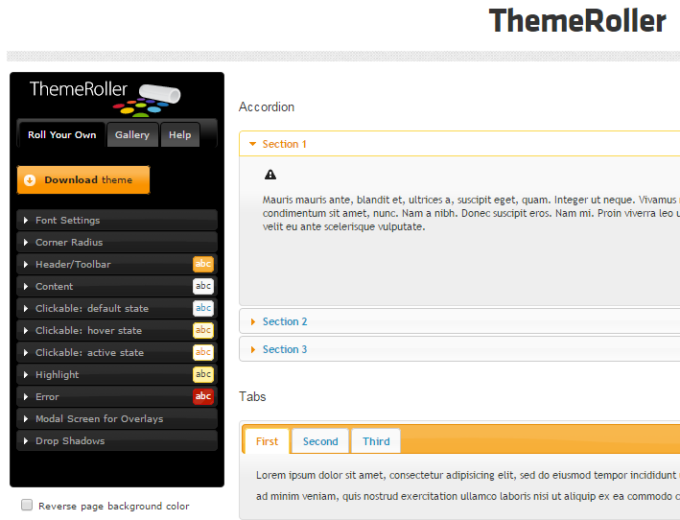

État premier :

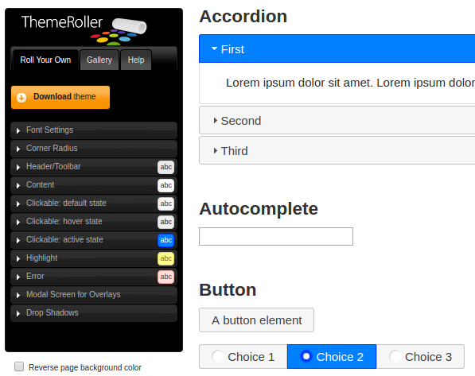

Sélectionnez Clickable : active state

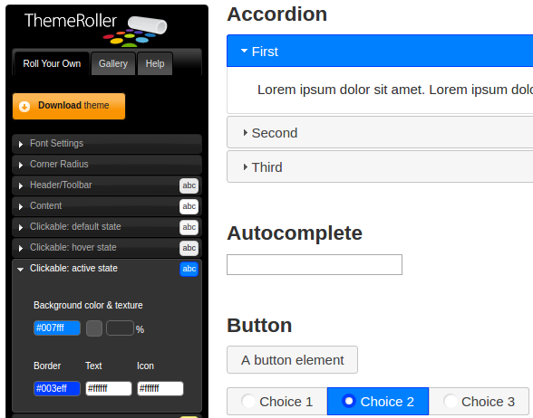

Cliquez sur Background color & texture et sélectionnez une nouvelle couleur ...

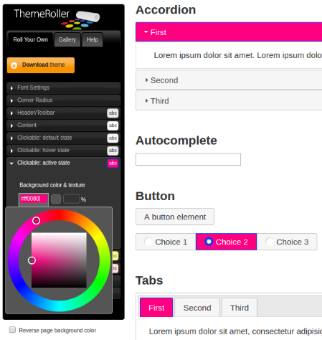

Enfin cliquez sur Download Theme,
et dé-zipez le thème,
copiez dans l'arborescence de votre site tous les fichiers en écrasant la production standard
ou bien créez un nouveau dossier avec dedans seulement les fichiers CSS du nouveau thème ainsi que le dossier images.

